# Chương trình đào tạo ngành Kế toán

(Quyết định số 222/QĐ-HV ngày 24/02/2022 về việc ban hành Chương trình giáo dục đại học ngành Kế toán - trình độ đại học hệ chính quy )

## 1. ĐIỀU KIỆN TUYỂN SINH

### a) Quy định chung

* Đối tượng dự tuyển được xác định tại thời điểm xét tuyển (trước khi công bố kết quả xét tuyển chính thức), bao gồm:
* Người đã được công nhận tốt nghiệp trung học phổ thông (THPT) của Việt Nam hoặc có bằng tốt nghiệp của nước ngoài được công nhận trình độ tương đương ;
* Người đã có bằng tốt nghiệp trung cấp ngành nghề thuộc cùng nhóm ngành dự tuyển và đã hoàn thành đủ yêu cầu khối lượng kiến thức văn hóa cấp THPT theo quy định của pháp luật .
* Có đủ sức khỏe để học tập theo quy định hiện hành ;
* Có đủ sức khỏe để học tập theo quy định hiện hành ;

### b) Đối với phương thức xét tuyển dựa vào kết quả thi THPT năm 2022

* Ngoài các yêu cầu theo quy định chung ở mục a) thì thí sinh phải tham dự kỳ thi tốt nghiệp THPT năm 2022 với các bài thi/môn thi theo tổ hợp xét tuyển tương ứng các ngành của Học viện .

### c) Phương thức xét tuyển kết hợp

Đối với phương thức xét tuyển kết hợp thì ngoài các yêu cầu theo quy định chung ở mục a) thì thí sinh cần có thêm một trong các điều kiện sau đây:

* Thí sinh có Chứng chỉ quốc tế SAT , trong thời hạn 02 năm (tính đến ngày xét tuyển) từ 1130/1600 trở lên hoặc ACT từ 25/36 trở lên; và có kết quả điểm trung bình chung học tập lớp 10, 11, 12 đạt từ 7,5 trở lên và có hạnh kiểm Khá trở lên;
* Thí sinh có Chứng chỉ tiếng Anh quốc tế trong thời hạn (tính đến ngày xét tuyển) đạt IELTS 5.5 trở lên hoặc TOEFL iBT 65 trở lên hoặc TOEFL ITP 513 trở lên; và có kết quả điểm trung bình chung học tập lớp 10, 11, 12 đạt từ 7,5 trở lên và có hạnh kiểm Khá trở lên;
* Thí sinh đạt giải Khuyến khích trong kỳ thi chọn học sinh giỏi quốc gia hoặc đã tham gia kỳ thi chọn học sinh giỏi quốc gia hoặc đạt giải Nhấ t, Nhì, Ba trong kỳ thi chọn học sinh giỏi cấp Tỉnh, Thành phố trực thuộc Trung ương (TW) các môn Toán, Lý, Hóa, Tin học và có kết quả điểm trung bình chung học tập lớp 10, 11, 12 đạt từ 7,5 trở lên và có hạnh kiểm Khá trở lên.
* Là học sinh chuyên các môn T oán, Lý, Hóa, Tin học của trường THPT chuyên trên phạm vi toàn quốc (các trường THPT chuyên thuộc Tỉnh, Thành phố trực thuộc TW và các trường THPT chuyên thuộc Cơ sở giáo dục đại học) hoặc hệ chuyên thuộc các trường THPT trọng điểm quốc gia; Và có kết quả điểm trung bình chung học tập lớp 10, 11, 12 đạt từ 8,0 trở lên và có hạnh kiểm Khá trở lên (Như danh sách các trường THPT chuyên kèm theo) .

### d) Phương thức xét tuyển dựa vào kết quả bài thi đánh giá năng lực hoặc đánh giá tư duy

Đối với phương thức xét tuyển dựa vào kết quả bài thi đánh giá năng lực hoặc đánh giá tư duy thì ngoài các yêu cầu theo quy định chung ở mục a) thì thí sinh cần có thêm một trong các điều kiện sau đây:

* Thí sinh có điểm thi đánh giá năng lực của Đại học quốc gia Hà Nội năm 2022 từ 80 điểm trở lên;
* Thí sinh có điểm thi đánh giá năng lực của Đại học quốc gia Tp. Hồ Chí Minh năm 2022 từ 700 điểm trở lên;
* Thí sinh có điểm thi đánh giá tư duy của Đại học Bách khoa Hà Nội năm 2022 từ 20 điểm trở lên.

## 2. MỤC TIÊU, KIẾN THỨC, KỸ NĂNG, TRÌNH ĐỘ NGOẠI NGỮ ĐẠT ĐƯỢC

### 2.1 Mục tiêu

* Chương trình đào tạo ngành kế toán, chuyên ngành kế toán doanh nghiệp của Học viện Công nghệ Bưu chính Viễn thông được thiết kế nhằm đào tạo và cung ứng nguồn nhân lực trình độ đại học ngành kế toán doanh nghiệp trong thời đại hội nhập quốc tế. Sinh viên tốt nghiệp chương trình có phẩm chất đạo đức nghề nghiệp và sức khỏe tốt; có bản lĩnh chính trị vững vàng; có kiến thức cơ bản, cơ sở và bổ trợ về kinh tế, kinh doanh và quản lý; có kiến thức và kỹ năng chuyên môn về ngành nghề kế toán, phân tích tài chính và kiểm toán.

### 2.1 Kiến thức

* PO1: Vận dụng được các kiến thức khoa học tự nhiên trong học tập, nghiên cứu và thực hiện các hoạt động nghề nghiệp;
* PO2: Vận dụng được các kiến thức cơ sở của ngành kế toán trong hoạt động nghề nghiệp;
* PO3: Vận dụng được các kiến thức chuyên ngành kế toán để thực thi các quy trình nghiệp vụ kế toán, thuế, kiểm toán;
* PO4: Vận dụng được các nguyên lý và chuẩn mực kế toán quốc tế (tương đương trình độ ACCA và CFA cấp độ căn bản) trong hoạt động nghề nghiệp;
* PO5: Vận dụng được kiến thức chuyên môn về tài chính để xử lý tốt các nghiệp vụ về tài chính, phân tích tài chính và phân tích hoạt động kinh doanh.

### 2.2 Kỹ năng

* PO6: Vận dụng được các kỹ năng nghề nghiệp (thu thập, xử lý, phân tích, báo cáo thông tin kinh tế, tài chính) để phục vụ hoạt động nghề nghiệp;
* PO7: Vận dụng được các kỹ năng mềm (thuyết trình, làm việc nhóm, giải quyết vấn đề…) để phục vụ hoạt động nghề nghiệp.

### 2.3 Kỹ năng mềm

* Kỹ năng giao tiếp: giao tiếp và thuyết trình tốt thể hiện qua việc trình bày rõ ràng, tự tin và thuyết phục các vấn đề liên quan đến chuyên môn nghiệp vụ và các vấn đề kinh tế xã hội;
* Kỹ năng làm việc nhóm: biết thành lập và tổ chức tốt công việc theo nhóm;
* Có các kỹ năng cá nhân và phẩm chất nghề nghiệp trong việc giải quyết vấn đề, tư duy sáng tạo, lập kế hoạch và tổ chức công việc

### 2.4 Ngoại ngữ Tiếng Anh

* Đạt trình độ tiếng Anh 450 điểm TOEIC quốc tế .
* Có khả năng sử dụng tiếng Anh phục vụ học tập, nghiên cứu, hoà nhập nhanh với cộng đồng công nghệ thông tin khu vực và quốc tế sau khi ra trường .

## 3. CÁC CHÍNH SÁCH, HOẠT ĐỘNG HỖ TRỢ HỌC TẬP, SINH HOẠT CHO NGƯỜI HỌC

* Người học được cấp email riêng, cấp tài khoản để sử dụng phần mềm quản lý đào tạo trực tuyến để quản lý và theo dõi q uá trình học tập của mình, tự tra cứu tiến độ kế hoạch học tập, kinh phí, học phí, kết quả học tập của cá nhân.
* Bên cạnh các hoạt động nằm trong chương trình đào tạo, sinh viên còn được đào tạo các kỹ năng mềm như kỹ năng thuyết trình, kỹ năng làm việc nhóm, kỹ năng tạo lập văn bản tiếng việt. Đặc biệt, sinh viên còn được tham gia các hoạt động nghiên cứu khoa học, các câu lạc bộ do Học viện tổ chức.
* Chế độ, chính sách đối với sinh viên được thực hiện trên tinh thần công khai, công bằng và đúng quy định. Tổ chức xét khen thưởng, kỷ luật được tiến hành thường xuyên và đúng quy chế.

## 4. CHƯƠNG TRÌNH ĐÀO TẠO

* KHỐI LƯỢNG KIẾN THỨC TOÀN KHÓA: 130 tín chỉ (không bao gồm Giáo dục thể chất , Giáo dục quốc phòng và Kỹ năng mềm ).

### NỘI DUNG CHƯƠNG TRÌNH

#### 4.1 Cấu trúc chương trình

* Kiến thức giáo dục đại cương: 38 tín chỉ
  + Khối kiến thức chung: 29 tín chỉ
    - Lý luận chính trị: 11 tín chỉ
    - Tiếng anh: 14 tín chỉ
    - Tin học: 4 tín chỉ
  + Khối kiến thức khoa học tự nhiên và xã hội: 9 tín chỉ
* Kiến thức giáo dục chuyên nghiệp: 92 tín chỉ
  + Khối kiến thức cơ sở (nhóm ngành và ngành): 45 tín chỉ
  + Khối kiến thức chuyên chuyên ngành: 37 ngành
  + Thực tập và Tốt nghiệp: 10 (4+6)

#### 4.2 Nội dung chương trình

##### 4.2.1 Khối kiến thức chung

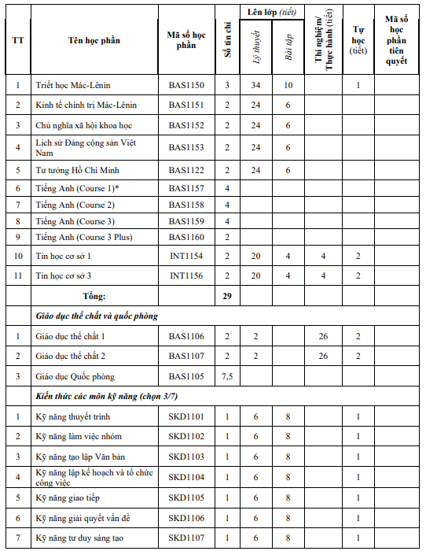 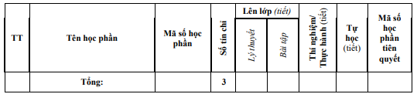

* (*): Điều kiện để đăng ký học phần tiếng Anh Course 1 trong chương trình là sinh viên phải đạt trình độ tiếng Anh từ 225 điểm theo bài thi TOEIC Placement Test trở lên; các thí sinh chưa đạt mức điểm trên sẽ phải hoàn thành học phần tiếng Anh bổ trợ Course 0 (mã BAS 1156)

##### 4.2.2 Khối kiến thức khoa học tự nhiên và xã hội

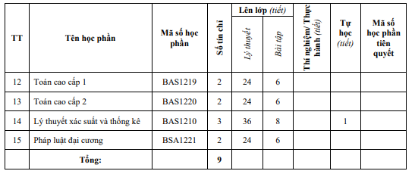

##### 4.2.3 Khối kiến thức giáo dục chuyên nghiệp

###### 4.2.3.1 Kiến thức cơ sở ngành và ngành

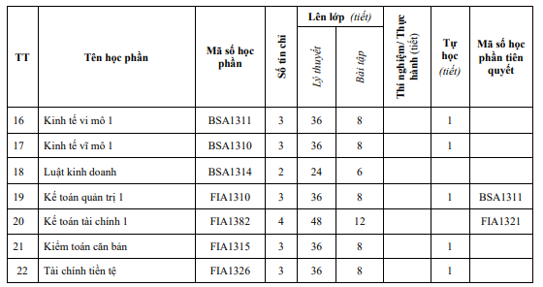

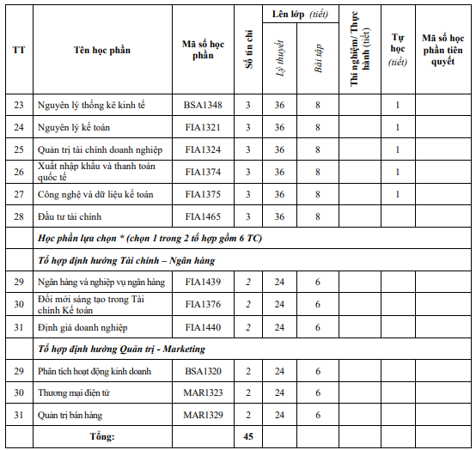

###### 4.2.3.2 Kiến thức chuyên ngành

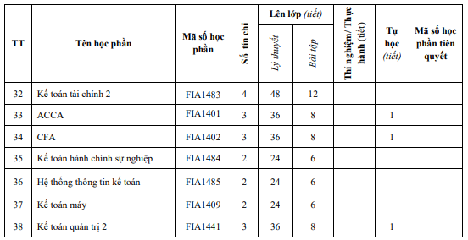

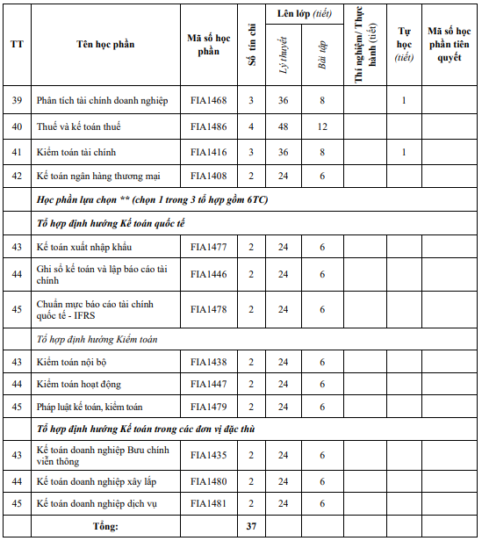

4.2.3.3 Thực tập

* Thực tập: 4 TC

4.2.3.4 Tốt nghiệp

* Tốt nghiệp: 6TC (Làm khóa luận hoặc học 3 học phần thay thế tốt nghiệp, mỗi học phần 2TC trong số học phần tự chọn kiến thức chuyên ngành, lựa chọn theo nhóm)

## 5. KHẢ NĂNG HỌC TẬP, NÂNG CAO TRÌNH ĐỘ SAU KHI RA TRƯỜNG

* Có thể tiếp tục học tiếp lên trình độ sau đại học tại các cơ sở giáo dục đại học trong nước và nước ngoài.

## 6. VỊ TRÍ LÀM VIỆC SAU KHI TỐT NGHIỆP

Sau khi tốt nghiệp sinh viên có đủ năng lực để đảm nhận các vị trí công việc sau:

* Có khả năng đảm nhận tốt các vị trí tại các bộ phận chức năng kế toán ở doa nh nghiệp trong và ngoài nước, các Bộ, ngành và các cơ quan nhà nước; các đơn vị liên doanh liên kết; các ngân hàng hoặc các tổ chức khác; hành nghề kế toán tại các công ty tư vấn kế toán chuyên nghiệp;
* Đủ kỹ năng đảm đương hoặc tham gia các hoạt động hoạch định chính sách kế toán/tài chính, và tổ chức công tác kế toán tại các doanh nghiệp;
* Có khả năng đảm nhận tốt vị trí trợ lý kiểm toán, kiểm toán viên, nhân viên tư vấn thuế, tư vấn tài chính trong các công ty kiểm toán và tư vấn tài chính chuyên nghiệp.
* Có khả năng tự tạo lập doanh nghiệp trong lĩnh vực kế toán và tìm kiến cơ hội kinh doanh riêng cho bản thân;
* Có khả năng trở thành cán bộ nghiên cứu, cán bộ giảng dạy về kế toán, kiểm toán tại các Viện, Trung tâm nghiên cứu, các cơ sở đào tạo.